**Projet GEII : Pendu**

**Aubin – François-Xavier – Dave – Amhet**

Introduction :

Le projet du pendu a effectuer a pour but de recréer le jeu du pendu mais cette fois ci de manière informatique.

Ce projet devait être conçu en groupe plus précisément par quatre personne pour avoir une expérience de savoir comment crée t’on un programme en groupe avec les différentes parti que chacun est créée puis au final mettre touts ses partie en commun.

Le langages utiliser dans ce projet est le langage C celui-ci nous a été imposé pour effectuer le programme.

Etapes du jeu :

**Etape 1 :**

* Lancement du jeu : Affichage des règles (image 1)

**Etape 2 :**

* Choix des thèmes : 4 thèmes possible => Donner le numéro correspondant au thème auquel l’utilisateur souhaite jouer (image 2)

**Etape 3 :**

* 1ère Manche : Affichage du nombre de points de base « 5 points », affichage de la taille du mot à deviner sous forme tiret du 8 + Demande à l’utilisateur de donner une première lettre (image 3)

**Etape 4 :**

* Affichage d’une lettre ne se trouvant pas dans le mot en question + pertes d’un point global, + Demande à l’utilisateur de donner une nouvelle lettre (image 4)

**Etape 5 :**

* Affichage d’une lettre se trouvant dans le mot en question plusieurs fois, affichage de la lettre qui a été donné précédemment + Demande à l’utilisateur de donner une nouvelle lettre (image 5)

(Le jeu continue jusqu’à qu’il lui reste 3 points)

**Etape 6 :**

* Affichage d’une lettre ne se trouvant pas dans le mot en question + pertes d’un point global, + Reste 3 points, propose à l’utilisateur un indice (image 6)

*SI UTILISATEUR ENTRE 1 COMME REPONSE :*

l’indice est pris, mais pertes d’un point + Affichage de l’indice voulu + pertes d’un point global + Demande à l’utilisateur de donner une nouvelle lettre (image 7)

*SI UTILISATEUR ENTRE 0 COMME REPONSE :*

Demande à l’utilisateur de donner une nouvelle lettre et ne prend pas l’indice (image 8)

(Le jeu continue jusqu’à qu’il reste 1 points à l’utilisateur)

**Etape 7 :**

* Affichage d’une lettre se trouvant dans le mot en question, affichage de la lettre qui a été donné précédemment + Demande à l’utilisateur s’il veut faire une tentative directe du mot s’il lui reste 1 lettre à donner (image 9)

*SI UTILISATEUR ENTRE 1 COMME REPONSE :*

Demande à l’utilisateur de donner le mot entièrement (image 10)

Si l’utilisateur trouve le mot en tapant tout => Victoire : (dirige à l’image 11)

Si l’utilisateur ne trouve pas le mot en tapant tout => Defaite (Perdu image 13)

*SI UTILISATEUR ENTRE 0 COMME REPONSE :*

Demande à l’utilisateur de donner une nouvelle lettre (Comme image 8)

**Derniere Etape :**

* Victoire, affiche le mot qui fallait trouver + Propose de rejouer (image 12)
* Perdu, affiche le mot qui fallait trouver + Propose de rejouer (image 13)
* Quand partie Perdu ou Gagné, proposition de rejouer :

*SI UTILISATEUR ENTRE 1 COMME REPONSE :*

Retour aux choix des thèmes (image 2)

*SI UTILISATEUR ENTRE 0 COMME REPONSE :*

Ferme le jeu et terminer (image 14)

**Règles du Jeu**

* Vous avez le droit a 5 point a chaque début de partie.
* Quand une lettre est fausse, le joueur perd 1 point
* S'il reste 3 points au joueur, on lui propose de prendre 1 indice mais, s'il choisit de le prendre, il perdra 1 point.
* S'il reste 1 points au joueur, on lui propose de trouver le mot en entier, mais si c'est faux, il perdra la partie.
* Lors du choix du thème, de l'indice ou de pouvoir rejouer, entrer le nombre puis faites uniquement ENTREE.
* Pour proposer une lettre ou le mot en entier, le joueur doit entrer les caractères en MAJUSCULE suivit d'un point pour valider son choix.

**Organigramme des Fonctions :**

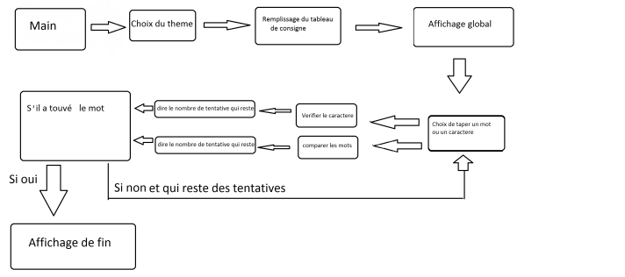

**BUG :**

Un bug pose un problème pour le choix du thème quand en tape une lettre a la place d’un chiffre qui correspond a un des 4 thème cela choisi un thème au hasard.

Il y a le même cas pour certains test, ils se trouvent dans les captures d’écrans ayant comme intitulé ‘ErreurQuelqueChose’

**Affichages (Dessins Écrans – Utilisateur, ce qu’il doit faire)**

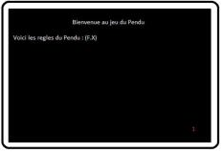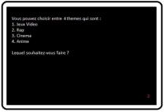

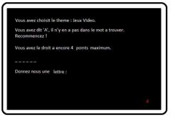

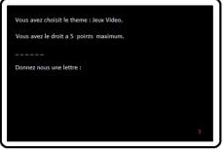

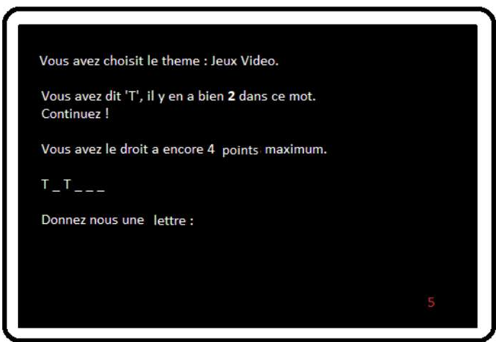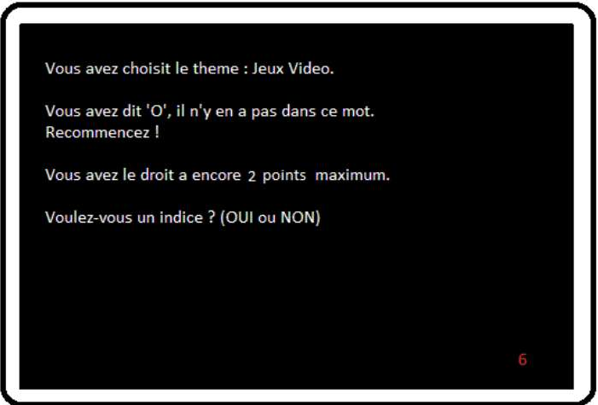

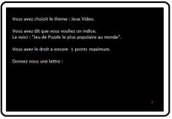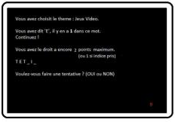

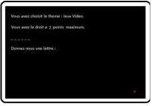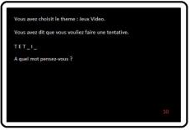

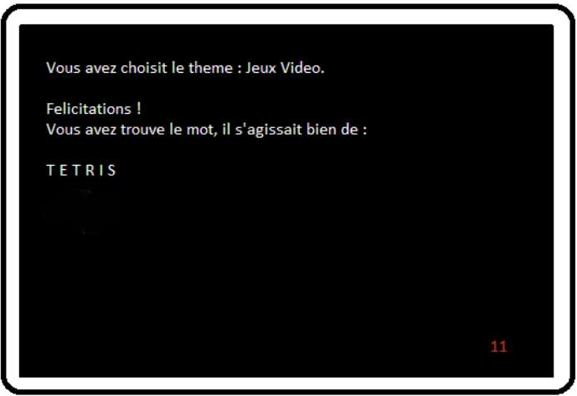

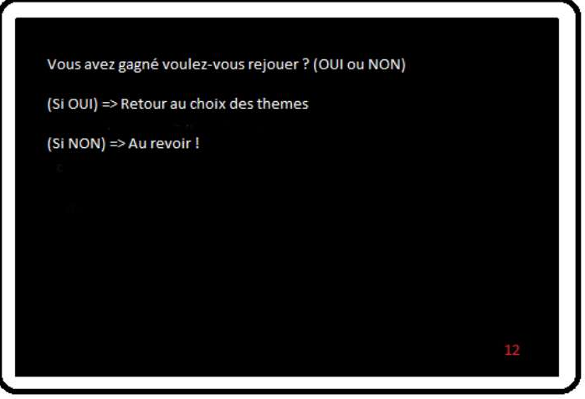

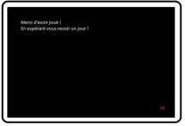

**Conclusion**

Pour conclure, ce projet a apporté au groupe de nouvelle façon d’appréhender le langage C en utilisant diverses outils appris en cours, ou bien par nous, même pour arriver à un programme qui fonctionne comme le groupe voulait à part les différent bugs auquel nous avons été confronté comme la fonction qui regroupe plusieurs fonction (Corection qui sert de comparaison ‘DAVE’ qui aurait pu, et aurait du être faites en plusieurs morceaux nous permettant ainsi de pouvoir décomposer le code).

Il y a avait des amélioration a faire, la présence d’un dessin aurait été mieux pour la représentation du pendu en elle-même.